- Lema: “Conéctate a la creatividad”

- Presentación del cartel:

  - Se les pregunta a los niños que hay en el cartel, ellos van diciendo lo que ven y se va comentando lo que ellos dicen.
  - Después se les dará el cartel para que ellos mismos lo pinten, estos carteles se colgarán en clase o en el pasillo. En los cursos que sepan escribir su nombre, pueden hacerlo dentro del elemento que más les guste del cartel.
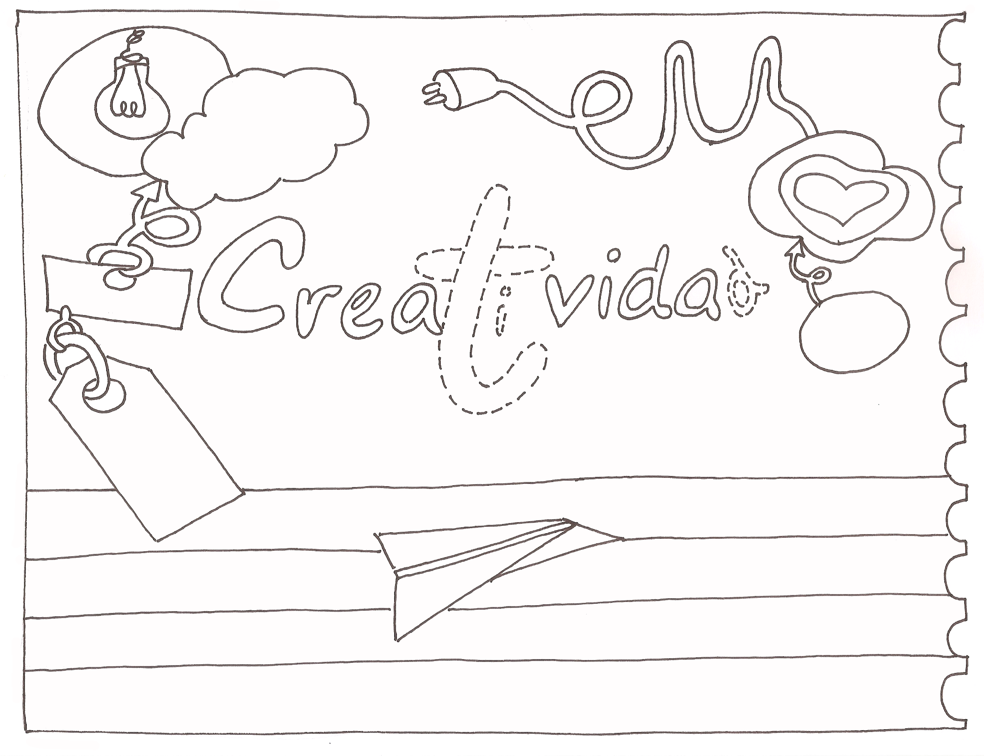
  - Visionado del video y la canción. Dejar que los niños bailen y se expresen.

